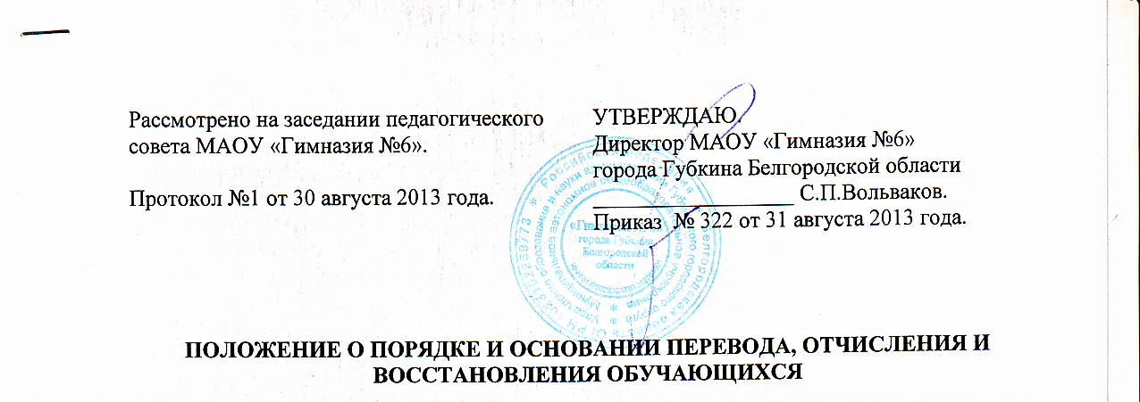
Рассмотрено на заседании педагогического совета МАОУ «Гимназия №6».  Протокол №1 от 31 августа 2012 года. | Введено приказом по  МАОУ «Гимназия №6» города Губкина Белгородской области  от 31 августа 2012 года №____ .  Директор МАОУ «Гимназия №6»  ___________________ С.П.Вольваков.

1.ОБЩИЕ ПОЛОЖЕНИЯ
Настоящее Положение о порядке и основании перевода и отчисления обучающихся (далее - Положение) разработано в соответствии с Федеральным Законом от 29.12.2012г. № 273-ФЗ «Об образовании в Российской Федерации», иными федеральными и подзаконными актами, Уставом школы.
Настоящее Положение определяет порядок и основания перевода и отчисления обучающихся школы.
Настоящее Положение разработано в целях обеспечения и соблюдения конституционных прав граждан Российской Федерации на образование, гарантии и общедоступности и бесплатности основного общего, среднего общего образования.
Настоящее Положение принимается Педагогическим советом, имеющим право вносить в него свои изменения и дополнения.

2.ПОРЯДОК И ОСНОВАНИЯ ПЕРЕВОДА
2.1.Перевод обучающихся осуществляется:
из одного класса в другой в течение учебного года
в следующий класс при усвоении в полном объеме образовательных программ.
2.2. Перевод обучающихся из одного класса (группы) в другой осуществляется на основании заявления родителей (законных представителей) при наличии свободных мест в классе и лишь в интересах обучающихся. Основанием для перевода является распорядительный акт образовательного учреждения, осуществляющего образовательную деятельность, о переводе обучающегося из одного класса в другой.
2.3. Обучающиеся, освоившие в полном объеме образовательные программы, переводятся в следующий класс. Перевод осуществляется по решению педагогического совета, которое оформляется распорядительным актом о переводе обучающегося в следующий класс.
2.4. Обучающиеся, не прошедшие промежуточной аттестации по уважительным причинам или имеющие академическую задолженность, переводятся в следующий класс условно.
2.5. Обучающиеся образовательной организации по образовательным программам начального общего, основного общего и среднего общего образования, не ликвидировавшие в установленные сроки академической задолженности с момента ее образования, по усмотрению их родителей (законных представителей) оставляются на повторное обучение, переводятся на обучение по адаптированным образовательным программам в соответствии с рекомендациями психолого-медико-педагогической комиссии либо на обучение по индивидуальному учебному плану.

3.ПОРЯДОК И ОСНОВАНИЯ ОТЧИСЛЕНИЯ ОБУЧАЮЩЕГОСЯ
3.1. Отчисление обучающегося осуществляется:
1) в связи с получением образования (завершением обучения);
2) по инициативе обучающегося или родителей (законных представителей) несовершеннолетнего обучающегося, в том числе в случае перевода обучающегося для продолжения освоения образовательной программы в другое образовательное учреждение, осуществляющего образовательную деятельность;
3) по обстоятельствам, не зависящим от воли родителей (законных представителей) и образовательной организации, осуществляющего образовательную деятельность, в том числе в случаях ликвидации образовательного учреждения, осуществляющего образовательную деятельность, аннулирования лицензии на осуществление образовательной деятельности.
3.2.Основанием для отчисления является распорядительный акт об отчислении обучающегося.
Права и обязанности обучающегося, предусмотренные законодательством об образовании и локальными нормативными актами, прекращаются с даты его отчисления из школы. В трехдневный срок после издания акта об отчислении обучающегося образовательное учреждение выдает лицу, отчисленному из гимназии, справку об обучении в соответствии с частью12 статьи 600 закона «Об образовании в Российской Федерации»
3.3. Отчисление обучающегося может осуществляться также в случае
применения к обучающемуся, достигшему возраста пятнадцати лет, отчисления как меры дисциплинарного взыскания, в случае невыполнения учебного плана и нарушения порядка приема в образовательную организацию, повлекшего по вине обучающегося его незаконное зачисление в образовательное учреждение.
3.3.1. Отчисление несовершеннолетнего обучающегося применяется, если иные меры дисциплинарного взыскания и меры педагогического воздействия не дали результата и дальнейшее его пребывание оказывает отрицательное влияние на других обучающихся, нарушает их права и права работников, а также нормальное функционирование школы.
3.3.2. Решение об отчислении обучающегося, достигшего возраста пятнадцати лет и не получившего основного общего образования, как мера дисциплинарного взыскания принимается с учетом мнения его родителей (законных представителей) и с согласия комиссии по делам несовершеннолетних и защите их прав.
3.3.3. Решение об отчислении детей-сирот и детей, оставшихся без попечения родителей, принимается с согласия комиссии по делам несовершеннолетних и защите их прав и органа опеки и попечительства.
3.3.4.Школа обязана проинформировать об отчислении обучающегося в качестве меры дисциплинарного взыскания орган местного самоуправления, осуществляющий управление в сфере образования.
3.3.5.Орган местного самоуправления, осуществляющий управление в сфере образования и родители (законные представители) обучающегося, отчисленного из образовательного учреждения, не позднее чем в месячный срок принимают меры, обеспечивающие получение обучающимся общего образования.
3.3.6.Родители (законные представители) обучающегося вправе обжаловать в комиссии по урегулированию споров между участниками образовательных отношений меры дисциплинарного взыскания и их применение к обучающемуся.
3.3.7.Порядок применения к обучающимся и снятия мер дисциплинарного взыскания устанавливается федеральным органом исполнительной власти, осуществляющим функции по выработке государственной политики и нормативно-правовому регулированию в сфере образования.

4. ВОСТАНОВЛЕНИЕ ОБУЧАЮЩИХСЯ
4.1. Восстановление обучающегося в школе, если он досрочно прекратил
образовательные отношения по своей инициативе и (или) инициативе родителей
(законных представителей), проводится в соответствии с Правилами приема
обучающихся в школу.
4.2. Лица, отчисленные ранее из учреждения, не завершившие образование по
основной образовательной программе, имеют право на восстановление в число
обучающихся образовательного учреждения независимо от продолжительности
перерыва в учебе, причины отчисления.
4.3. Право на восстановление в учреждение имеют лица, не достигшие возраста
восемнадцати лет.
4.4. Восстановление лиц в число обучающихся учреждения осуществляется только на свободные места.
4.5. Восстановление обучающегося производится на основании личного заявления родителей (законных представителей) на имя директора учреждения.
4.6. Решение о восстановлении обучающегося принимает директор учреждения, оно оформляется соответствующим приказом.
4.7. При восстановлении в учреждение заместитель директора по учебно-
воспитательной работе устанавливает порядок и сроки ликвидации академической задолженности (при наличии таковой).
4.8. Обучающимся, восстановленным в учреждении и успешно прошедшим
государственную (итоговую) аттестацию, выдается государственный документ об образовании установленного образца.

